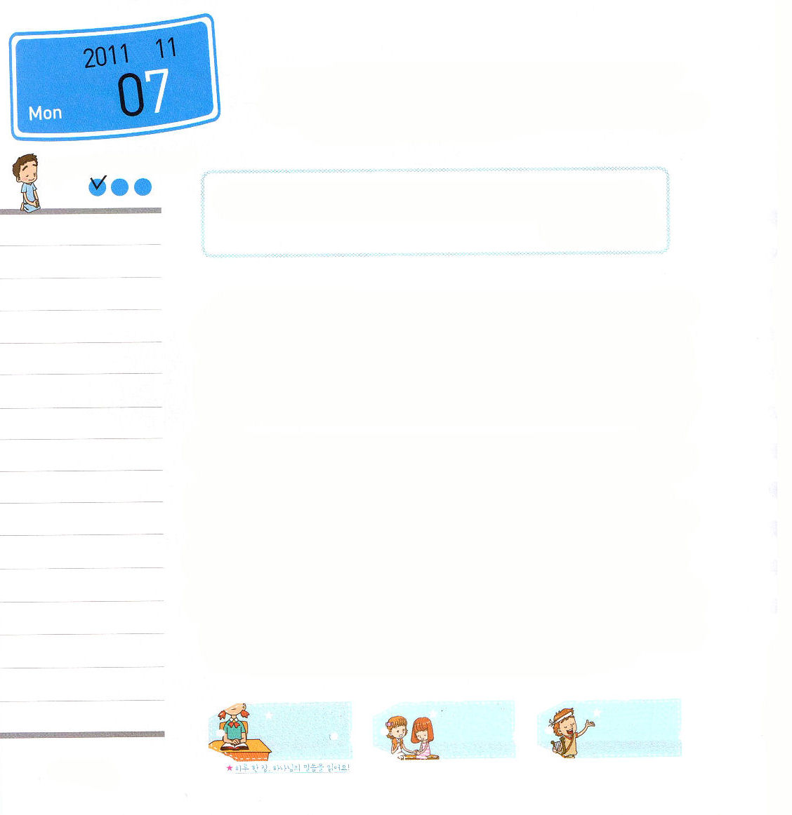
年 月
日

月曜日

ていこくれいはいに せいこうしたら しよう
チェック
詩篇 23:1～6 ｜ たとい、死の陰の谷を歩くことがあっても、私はわざわいを恐れません。あなたが私とともにおられますから。あなたのむちとあなたの杖、それが私の慰めです。(4) 伝道学メッセージ/ 2011.7.9

「私は特別に頭がよい人ではないけれど、Change（チェンジ）でgをcに変えたことしかありません。Change（チェンジ）をChance（チャンス）に～!変化があってこそチャンスがくるのです」世界的な金持ちビル・ゲイツが言ったことです。神様はみことばの中で変化して更新する人を用いてくださいます。神様に選ばれた人は、神様が用いられるようによいうつわになるための訓練の時刻表があります。
羊飼いだったダビデは、15年間の正しい心と英知の手でイスラエルの最高の王になるうつわを準備しました。もっともむずかしい苦難の中でも神様に対する信仰を守りました。ヨセフは13年、モーセは40年、ヨシュアも40年を神様が準備させられました。訓練を通して信仰と専門性のうつわを準備すれば、ダビデのように光を照らす時刻表がくるでしょう。みなさんはこの時代のレムナントとして選ばれました。世界福音化に用いられるまことのうつわとして「私がこれから変化して更新する部分はなにだろうか」と考えてみる一日にならなければなりません。

きょうのみことば
でんどう たいしょうしゃ
きょうのミッション

いちにち １しょう かみさまの みことばを よもう！

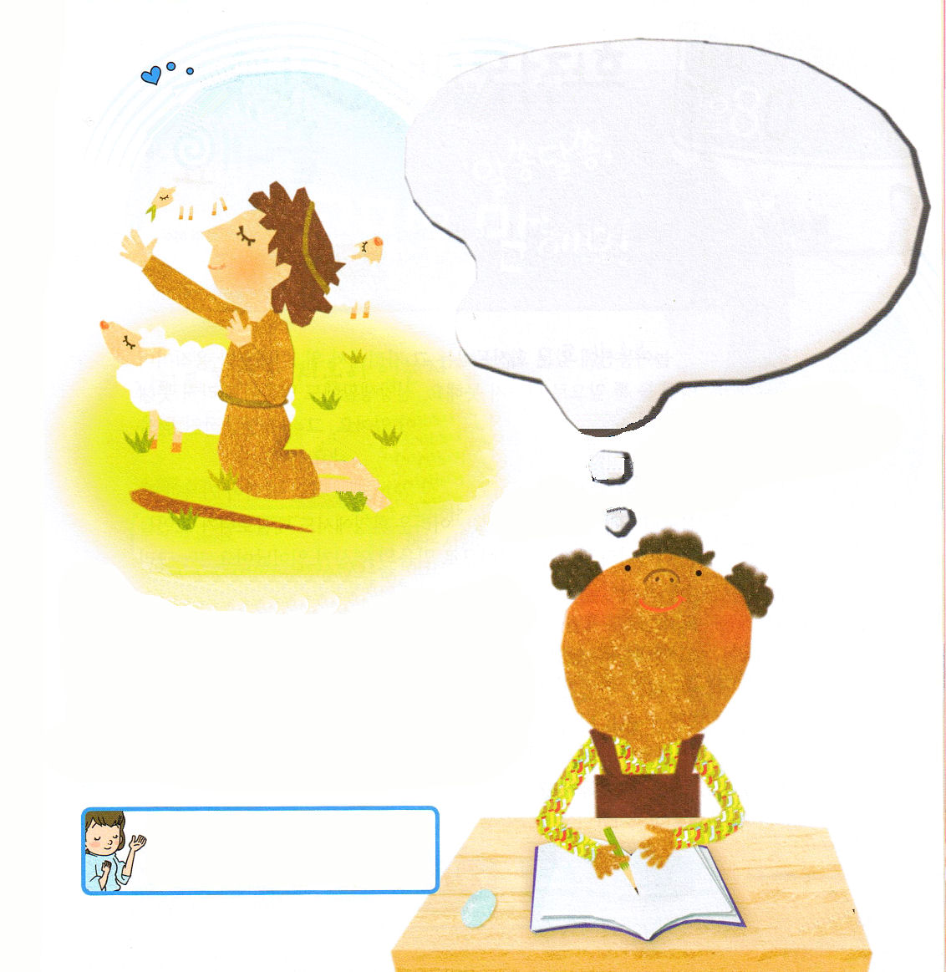

いま、私の現場でどのように神様を賛美することができるかな。
みらいの世界福音化のために、今日、なにを変えるべきかな。
レムナントの決心を書いてみよう。

主は私の羊飼い。私は、乏しいことがありません。主は私を緑の牧場に伏させ、いこいの水のほとりに伴われます。主は私のたましいを生き返らせ、御名のために、私を義の道に導かれます。たとい、死の陰の谷を歩くことがあっても、私はわざわいを恐れません。あなたが私とともにおられますから。あなたのむちとあなたの杖、それが私の慰めです。私の敵の前で、あなたは私のために食事をととのえ、私の頭に油をそそいでくださいます。私の杯は、あふれています。まことに、私のいのちの日の限り、いつくしみと恵みとが、私を追って来るでしょう。私は、いつまでも、主の家に住まいましょう。

いのダビデがのをれるののビジョンをにぎったように、のビジョンをにぎって、をさせてください。をしてにいられるよいうつわにえてください。イエスさまのおによっておいのりします。アーメン

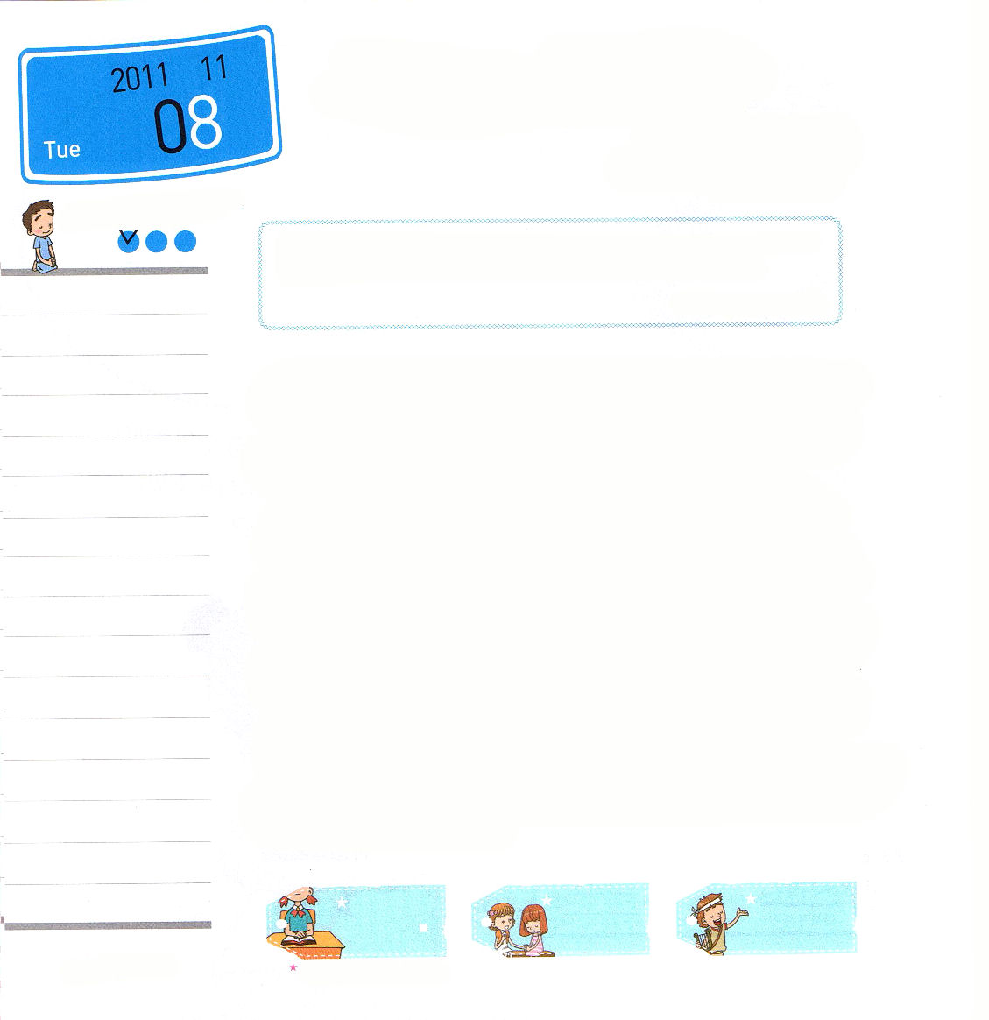

年 月
日

火曜日
ていこくれいはいに せいこうしたら しよう
チェック
Iテサロニケ1:3～5 ｜ 絶えず、私たちの父なる神の御前に、あなたがたの信仰の働き、愛の労苦、主イエス・キリストへの望みの忍耐を思い起こしています。 (3) 核心訓練メッセージ/ 2011.7.9

遊園地にある回転木馬（メリーゴーランド）は、その場で上下だけ動きながらぐるぐる回るだけで、そこから出て行くことはできません。信仰生活にも信仰が育つことができなくて、いつも同じ場所にいる「回転木馬信仰」があります。しかし、正常な信仰があるならば必ず成長してみわざが起きます。
パウロが第2次伝道旅行をしたとき、偶像で暗やみの勢力がいっぱいであったテサロニケに教会をたてました。むずかしい環境でもテサロニケ教会の信徒は、神様のみことばに聞き従って、信仰の働きが起きました。また、キリストの愛を受けたので喜んで労苦しました。彼らはイエス・キリストの再臨を待って、天国の希望があったので喜びで、どんなことも忍耐することができました。みなさんも自分の中に隠している傷、罪悪感、うつ病、偏見、先入観、考え、経験などの回転木馬信仰を、信仰と愛と、希望でいやされなければなりません。まず、礼拝に成功して、講壇のみことばをかならずにぎって実践してみましょう。私の隠しているまちがった根源を発見して、みことばでいやされることができるのです。

きょうのみことば
でんどう たいしょうしゃ
きょうのミッション

いちにち １しょう かみさまの みことばを よもう！

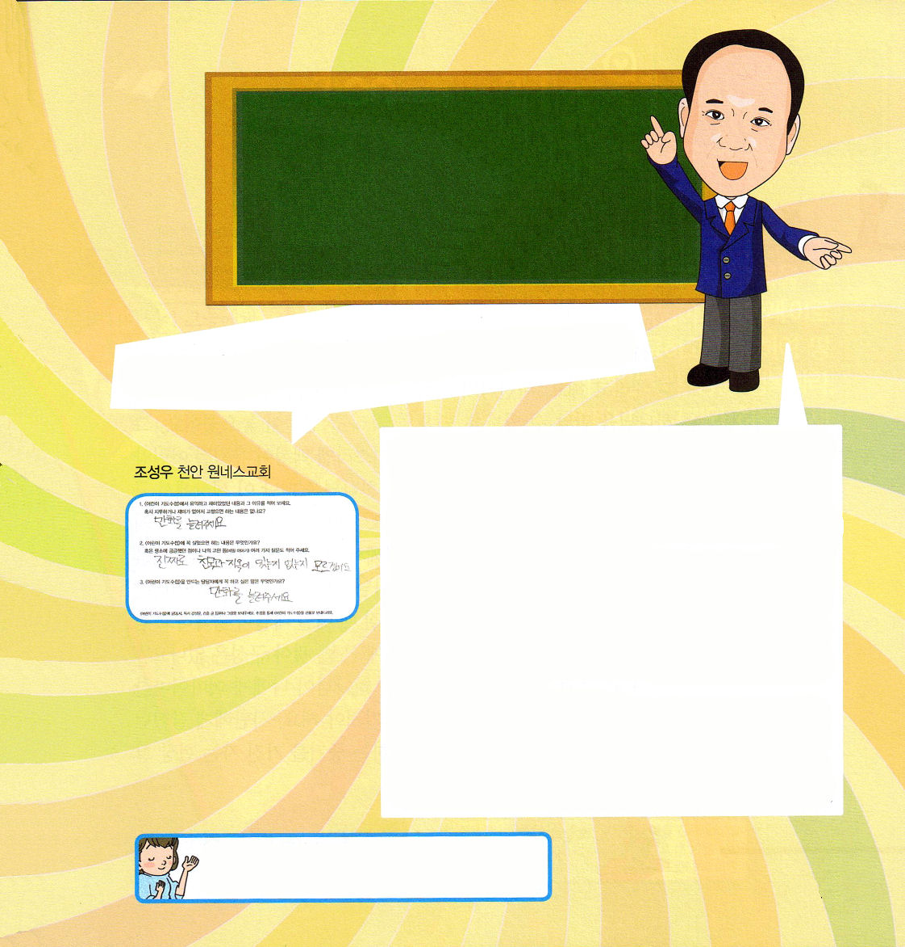

ほんとうに、天国と地獄があるのか、ないのかがわかりません。
チョ・ソンウ チャニャン ワンネス教会

サタンは賛美を担当していた天使長でした。サタンは神様と同じになろうとする高ぶった心を抱いて神様に敵対したのです。結局、自分に従ってくる天使（御使い）とともに地上に追い出されたのでした。（黙示12:4-9）聖書には、サタンとそれに従った者たちがともに行く所が地獄だと出ています（マタイ25:41）。
心でイエスをキリストと信じて、口で告白して受け入れた神様の子どもは、生きている間に天国の国籍を持って、天国の背景（ピリピ3:21）を味わいます。神様の子どもは、神様が送られた主の天使を通して答えを味わいながら、この世を離れる日には、天国に行くようになっています（ルカ16:19～31）
はたして、天国と地獄が存在しているのかな。こういう考えがサタンの戦略なのです。サタンは今でもレムナントを疑いの穴に落とすために、あらゆる策略を使っています。天国に行く前に残っている時間をみことばと祈りで私がいる現場で大きい確信を持ったキリストの弟子として立つことを望みます。

のき、の、ののでしたテサロニケのようににして、みことばをかたくにぎって、ののよくないをさせてください。イエスさまのおによっておいのりします。アーメン

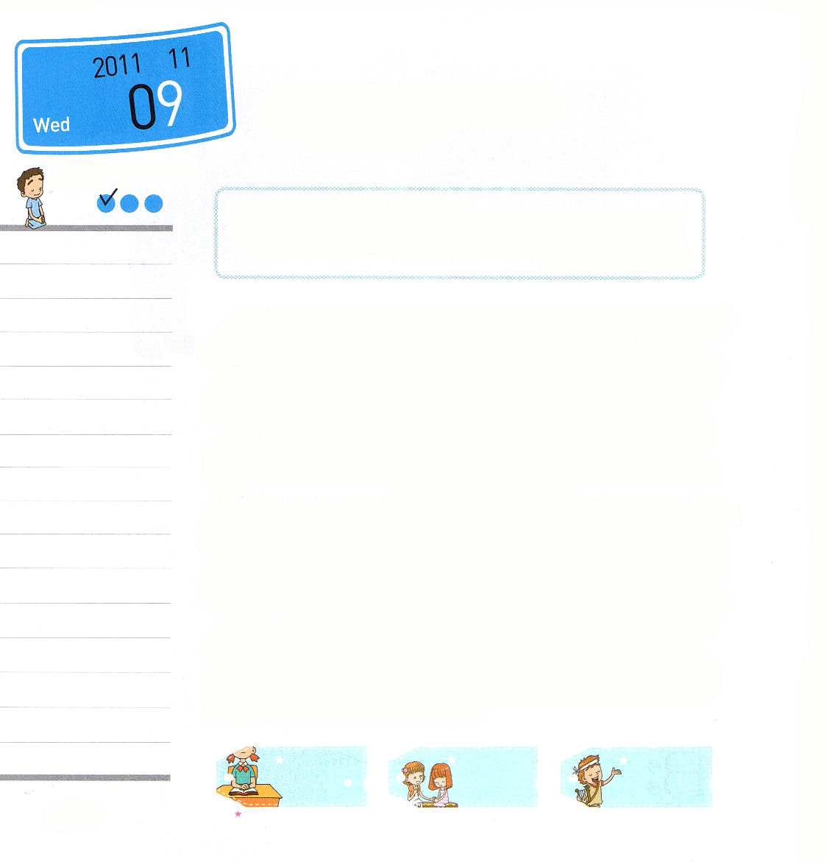

年 月
日

水曜日

ていこくれいはいに せいこうしたら しよう
チェック
レビ26:3～13 ｜ わたしはあなたがたの間を歩もう。わたしはあなたがたの神となり、あなたがたはわたしの民となる。わたしはあなたがたを、奴隷の身分から救い出すためにエジプトの地から連れ出したあなたがたの神、主である。わたしはあなたがたのくびきの横木を打ち砕き、あなたがたをまっすぐに立たせて歩かせた。 (12～13) インマヌエル教会聖日1部/ 2011.7.10

野生動物が通えるように人々が作ってやった橋を「生態通路」と言います。同じように、神様が神様を離れた人間に神様に会えるように「永遠のいのちの橋」を作ってくださいました。その橋が「イエス・キリスト」です。イスラエルの民が過越の小羊の血をぬってエジプトから出たように、神様を離れたこの世で救われる道はイエス様の血しかありません。罪の奴隷、サタンの奴隷、地獄の奴隷だった私を主なる神様が救い出してくださいました。荒野を行くイスラエル民族を導かれた神様が、今、聖霊でみなさんを導かれます。この事実が堅く信じられるとき、毎日、毎日が幸せで力が出ます。私の中に隠れているエジプト根性、奴隷根性、荒野根性はないでしょうか。
「だれがなんと言っても私は神様の子ども!神様が私にものすごくすばらしい身分と権威を与えられた」という確信を持たなければなりません。サタンに捕えられた私の過去を捨てて、神様とともにいる証拠を持った者は、現場を生かす証人の生活を送れるのです。

きょうのみことば
でんどう たいしょうしゃ
きょうのミッション

いちにち １しょう かみさまの みことばを よもう！
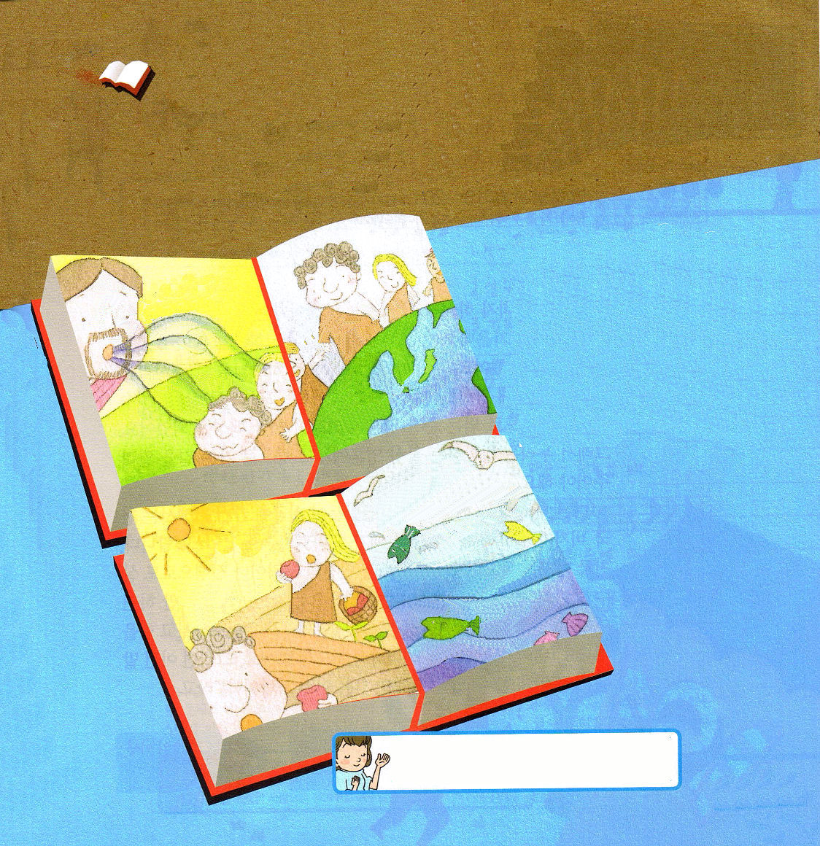

神は彼らを祝福された。神は彼らに仰せられた。「生めよ。ふえよ。地を満たせ。地を従えよ。海の魚、空の鳥、地をはうすべての生き物を支配せよ。
（創世記1:28）

神は彼らを祝福された。神は彼らに仰せられた。

（神様は人間にすべての祝福をくださいました）
生めよ。ふえよ。地を満たせ。

（人間の数は多くなり知恵もありました）

海の魚、空の鳥、地をはうすべての生き物を支配せよ。

（全地を動かすほど
人間にすべての
祝福をください
ました）

地を従えよ。

（神様が造られた地を従えて味わうようにされました）

をのとサタンのからってくださってありがとうございます。、のであるイエスのをにぎって、きなのでさせてください。イエスさまのおによっておいのりします。アーメン

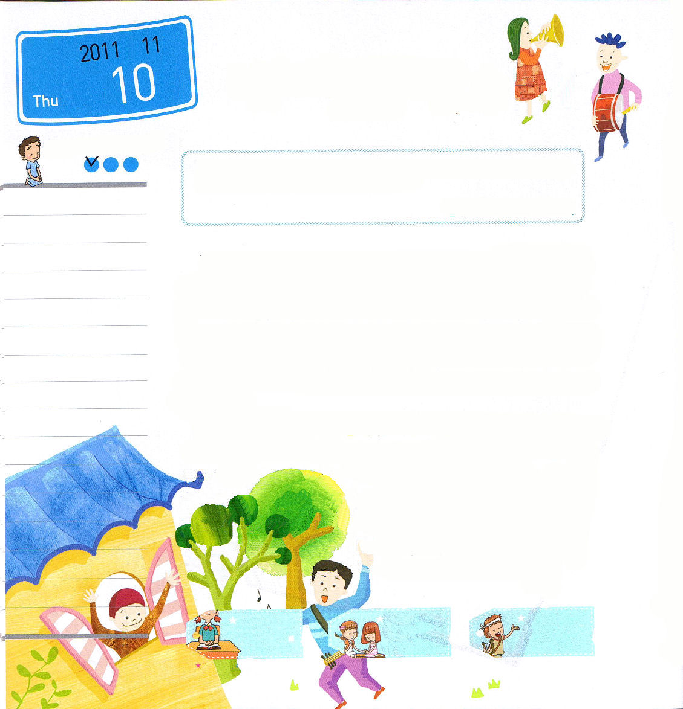

年 月
日

木曜日

ていこくれいはいに せいこうしたら しよう
チェック

ピリピ 3:15～21 ｜ けれども、私たちの国籍は天にあります。そこから主イエス・キリストが救い主としておいでになるのを、私たちは待ち望んでいるのです。(20) インマヌエル教会 聖日 2部 / 2011. 7. 10

ドイツの哲学者ハイデッガーは「今日を生きていく現代人は道に迷った。その中でいちばん大きな悲劇は、たましいの故郷への道をなくしたことだ」と話しました。創世記3章の事件で神様を離れた人は、ほろびの道に向かって、なにもわからずに走って行っています。しかし、みなさんはイエス様をキリストとして信じる瞬間、たましいの故郷である天国の民になりました。それで、私たちはさまよう未信者のたましいに故郷へ行く道を知らせなければなりません。
他の国に行くとき、ビザを取るように、天国に行くためには天国のビザが必要です。その天国ビザがまさに「イエス・キリスト」なのです。天国ビザは、お金で買うことができず、人間の努力やよい行い、でも、買うことはできません。神様のプレゼントである信仰によって、感謝してもらうだけでよいのです。プレゼントをもらった人には、聖霊さまがともにいて、導いてくださり、力をくださいます。この内容を深く考えながら祈ってみましょう。そうすれば、このようなことばを自信をもって言うことができます。「わたしは、こういう人です！」と。

きょうのみことば
でんどう たいしょうしゃ
きょうのミッション

いちにち １しょう かみさまの みことばを よもう！
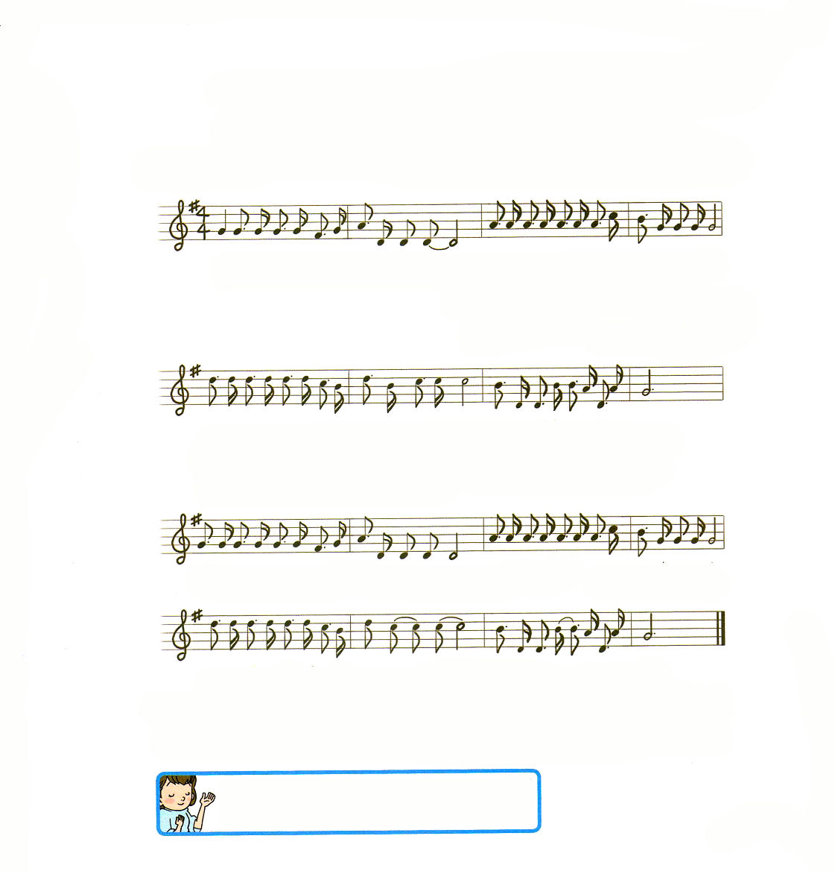
数年前からある子どもの賛美ですが、統一していないので、訳しましたが、教会で歌っている歌詞があれば、それで賛美してください。

さんびもくそう


わたしはとうとい かみの子 １．しんぱいふあんも んだいない
２．しっ ぱいしてもだ いじょうぶ
３．いのると主がみち びかれる

あくまが こころみ た お れて も しょうりするみぶんです
あくまが わたしを ば かにしても
あくまが さそって だ ま して も

イエスさまのみなで め いずる － あくまはしばられ し－りぞけ

すべてのかいけつ しゃ の 王 イエスさまはキリスト

神様の子どもは、しくじることはあっても、絶対に失敗することはありません。サタンがどんなに攻撃しても、この世のどんな問題も、神様の子どもをたおすことはできません。キリストの御名の権威をもって勝利するしかない身分を思う存分味わうレムナントになることを祈ります。文・子ども賛美作者・チェ・スミ講道師

なる！にののでつようにしてくださって、ありがとうございます。のビザであるイエス・キリストをつようにしてくださって、します。をいにしてくださったイエスさまのおによっておいのりします。アーメン

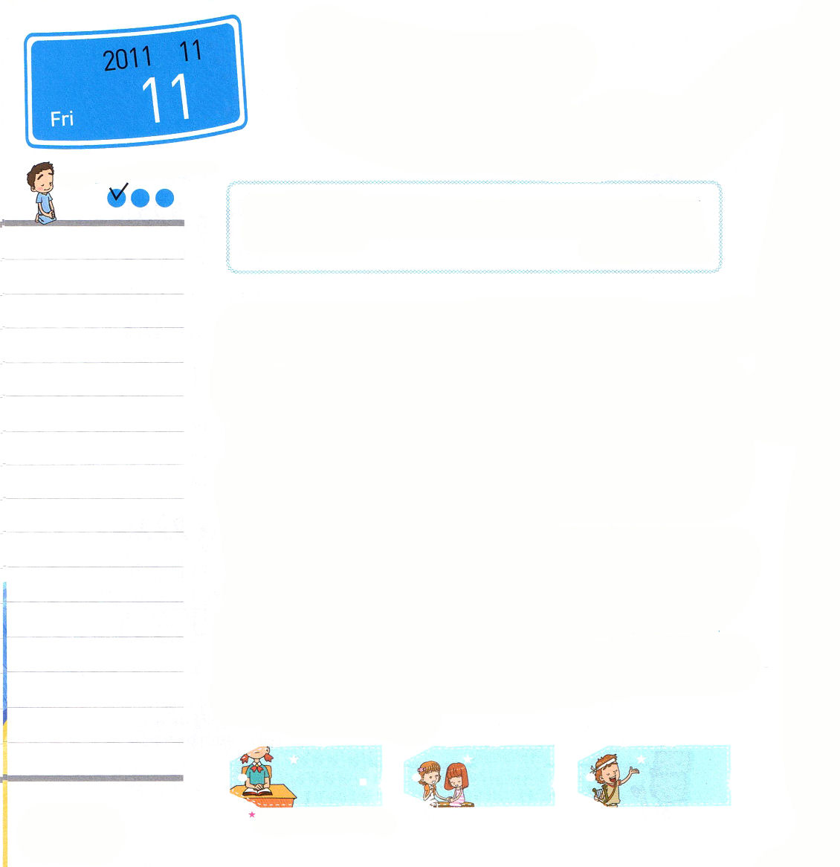
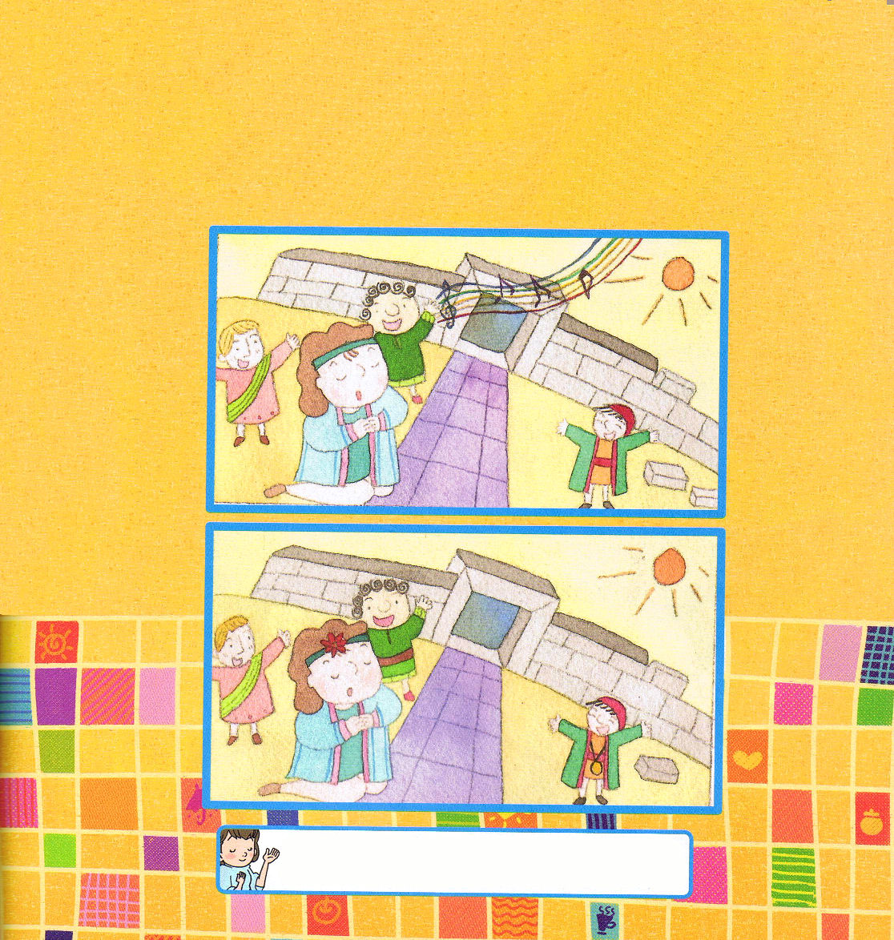
年 月
日

金曜日

ていこくれいはいに せいこうしたら しよう
チェック
Ⅰ歴代 29:10～14 ｜ まことに、私は何者なのでしょう。私の民は何者なのでしょう。このようにみずから進んでささげる力を保っていたとしても、すべてはあなたから出たのであり、私たちは、御手から出たものをあなたにささげたにすぎません。(14) 伝道学メッセージ / 2011. 7. 16

羊飼いだったダビデが王になりました。王になったあとにも、ともにおられる神様の力で国を治めて経済の祝福を受けました。すべての民はダビデの偉大さをほめたのですが、ダビデはすべてのものが神様が成し遂げられたことだと告白しました。ダビデは、ずっと前からにぎっていた神殿の契約をおぼえていました。契約を次の世代に伝えるために神殿建築をしなければなりませんでした。ダビデが民に献身することをお願いしたのですが、すべてのイスラエルの民は喜びながら神様にすべての中心をささげました。まことの献身をしたのです。
レムナントが福音のためにまことの献身をするとき、まことの答えを受けます。レムナントの最初のまことの献身は、福音を正しく理解して心から信じることです。2番目のまことの献身は、この福音の内容を知って正しく祈りをすることです。このように福音を正しく理解して祈るならば、伝道者の生活がはじまって、世の中が知らない力がうまれるようになります。まことの献身、簡単でしょう。

きょうのみことば
でんどう たいしょうしゃ
きょうのミッション

いちにち １しょう かみさまの みことばを よもう！

５つ

神殿の意味を知るレムナントひとりが福音を味わう祈りをはじめれば、
全世界が生かされます！

こののくのが、いろいろなをしていますが、にまことのをすることができるをくださって、ありがとうございます。をしくえて、して、せになり、するになりますように。イエスさまのおによっておいのりします。アーメン

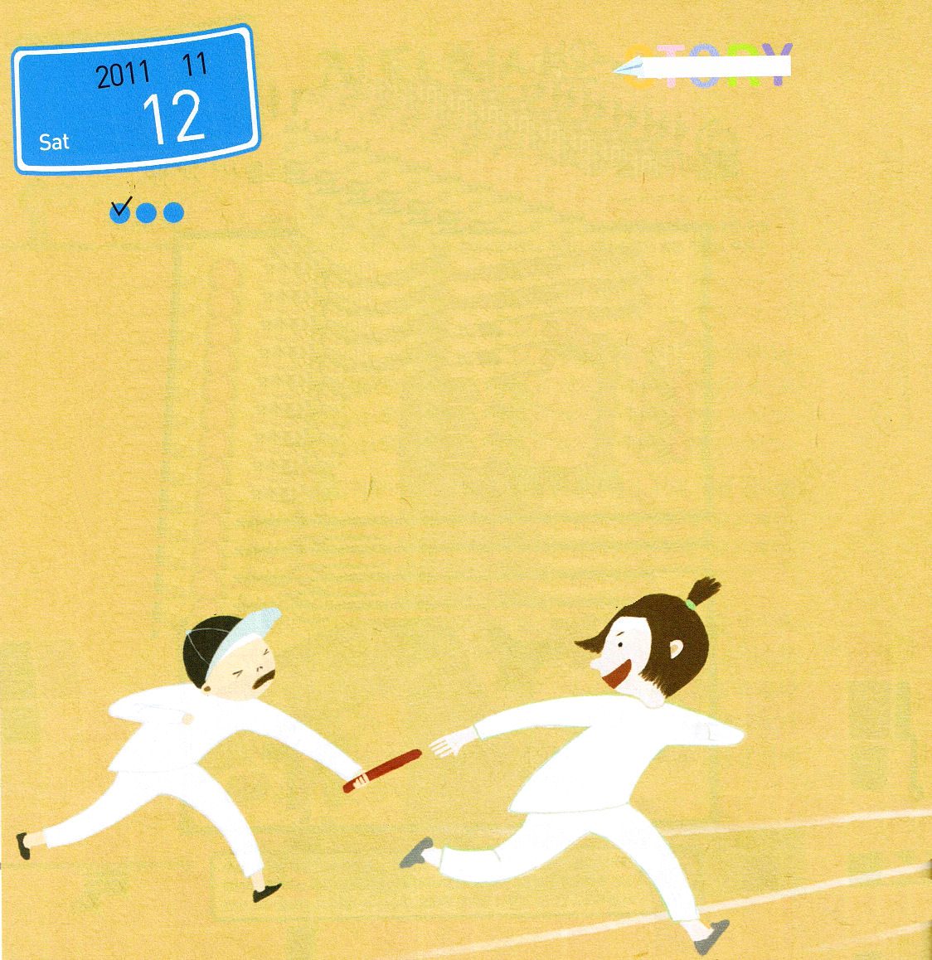
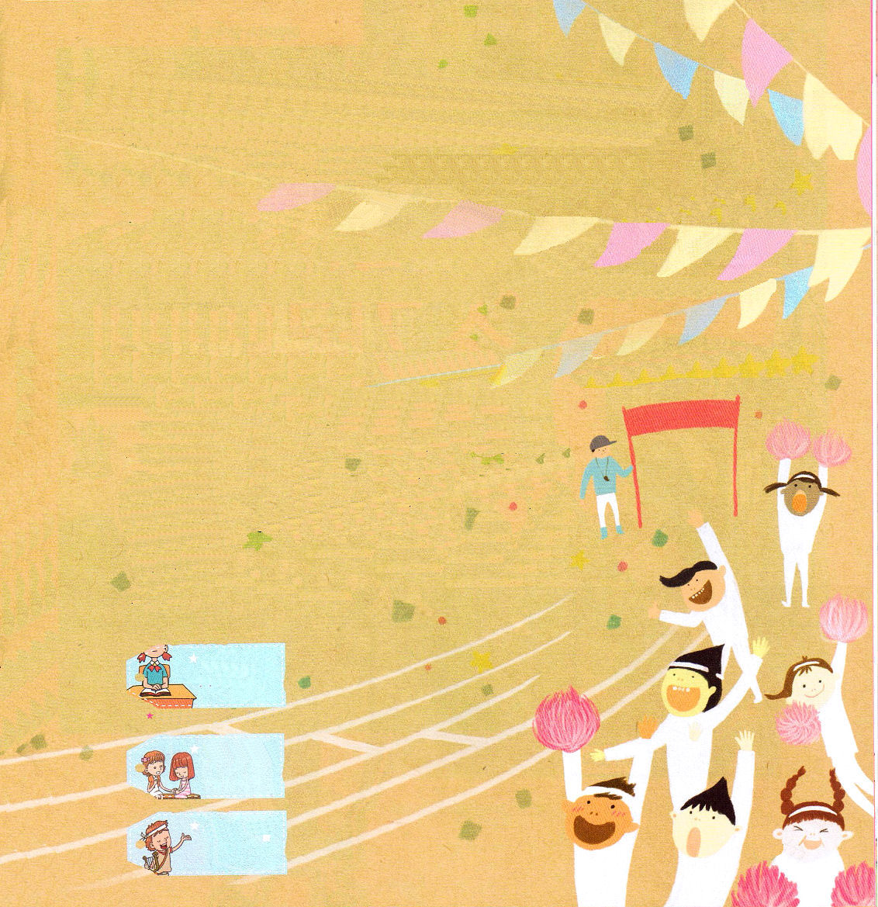
年 月
日

土曜日
ていこくれいはいに せいこうしたら しよう
チェック

今日は一年に一度ある秋の運動会の日です。シノブは、いちどに四人が出てきてバトンを渡して走るリレー競技でクラスの代表選手になりました。
「シノブは、足がはやいでしょう」
友だちが、シノブの肩をたたいてはげまして、ひとことずつ言ってくれました。シノブは走るのには自信がありました。
「よーい！…ドン!」
ピストルの音とともに最初の人が走りはじめました。シノブは、3番目に走るのでした。胸がドキドキして、息を大きく吸いました。すぐにシノブの番が来ました。
「アッ！」

いちにち １しょう かみさまの みことばを よもう！
あれ！バトンを受けとらなければならないのに、失敗して、バトンが手からすべり落ちてしまいました。バトンはごろごろと運動場のすみにころがっていってしまいました。シノブは、ギョッとしたのですが、バトンを取りに行けば、自分のクラスが負けるのが明らかでした。それで、バトンなしでとにかく走りました。
結局、シノブのクラスが1等でゴールに入りました。勝ったと思って、シノブはうれしくて、ぴょんとぴょんと走り回りました。しかし、どうしたことでしょう?!先生は、シノブがバトンを持って走らなかったために、シノブに、クラスは「びり」だと話しました。シノブは力がすっと抜けて、わあわあ泣いてしまいました。
ママは、泣きながら家に帰ってきたシノブを見てびっくり
しました。シノブにすべてのことを聞いたママは
シノブをしっかりと抱いて話しました。
「シノブ、どんなにはやく走っても、バトンがないとだめなのよ。
神様の契約も同じよ。いつもバトンを手にしっかりとにぎる
ように、神様のみことばを心の中に入れていなければ
ならないのよ」
シノブは、うなずきました。今からバトンも神様の契約も
しっかりとにぎるでしょう。

